

KUZEYBORU
SPAGETTİ
KÖPRÜ
YARIŞMASI
2022

TEKNİK ŞARTNAME

İSKENDERUN TEKNİK ÜNİVERSİTESİ YAPI TOPLULUĞU



İskenderun Teknik Üniversitesi, Mühendislik ve Doğa Bilimleri Fakültesi
İnşaat Mühendisliği Bölümü Yapı Topluluğu
Kuzeyboru Spagetti Köprü Yarışması 2022

A. GİRİŞ
İskenderun Teknik Üniversitesi, Mühendislik ve Doğa Bilimleri Fakültesi, İnşaat Mühendisliği Bölümü tarafından “Kuzeyboru Spagetti Köprü Yarışması 2022” isimli bir yarışma düzenlenecektir. Organizasyonda katılımcılar takım olarak tasarımını ve üretimini kendi yaptıkları makarna maket köprüler ile yarışmaya katılacaklardır. Yarışma, katılımcıların teoride öğrendikleri bilgileri sistematik ve pratik olarak uygulama becerisini gözleme imkânı sunacaktır.
Bundan sonra her sene periyodik olarak düzenlenmesi planlanan bu yarışmanın öğrencilerimize ileriki hayatlarında hatırlayacağı güzel anılar bırakması amacıyla yapılmaktadır.
A.1. Yarışmaya Katılım Koşulları ve Kayıt
- Makarna Köprü Yarışması 2022’ ye katılım ücretsizdir.
- Yarışma 23.05.2022 Pazartesi günü saat 13:00 da başlayacaktır.
- Yarışma İnşaat Mühendisliği Bölümü dersliklerinin olduğu binada yapılacaktır.
- Yarışmaya katılmayı düşünen bütün takımların ön kayıt yaptırmaları gerekmektedir. Ön kayıtlar 20 Mayıs Cuma günü mesai saatine kadar İnşaat Mühendisliği Bölümünde Araştırma Görevlisi Halil Çağrı Yılmaz’a takım listesi teslim edilerek yapılacaktır.
- Makarna Köprü Yarışması 2022’ ye İskenderun Üniversitesi’nin lisans veya ön lisans programlarında öğrenim gören tüm öğrenciler yarışmacı olarak katılabilir. Ancak, yarışmaya katılacak takımlarda en az iki (2) İnşaat Mühendisliği öğrencisi olması zorunludur.
- Her takımda en az 2, en fazla 5 öğrenci tarafından oluşturulmalıdır. Her takımda en az iki kişi İnşaat Mühendisliği Bölümü öğrencisi olmalıdır. Diğer kişiler farklı programlardan olabilirler. Her takımın yarışmada bir ismi olmak zorundadır. Ön kayıt esnasında belirlenecek olan takım isimleri kesinlikle siyasi içerik ve kişi kurum veya kuruluşları rencide edici öğeler barındırmamalıdır, aksi takdirde yapmış oldukları ön kayıt geçersiz olacaktır.
- Makarna Köprü Yarışması 2022’ ye katılan tüm yarışmacılara Katılım Belgesi verilecektir.
- Yarışma sonucunda ilk üçe girecek takımlara ödül verilecektir.
- İhtiyaç duyulması durumunda ön eleme yapılacaktır.
A.2. Malzeme Temini
Yarışmaya katılmaya hak kazanan takımlara İnşaat Mühendisliği Bölümü tarafından 5 Paket Spagetti Makarna. Takımlar maket yapımında kullanılması gereken diğer malzemeleri kendileri temin etmelidir. Ön kayıt yaptırmak için Arş. Gör. Halil Çağrı Yılmaz’a başvuran takımlar buradan 5 paket spagetti makarnalarını alabileceklerdir.
Yarışma için oluşturulan modelde Bölüm tarafından verilen makarnadan başka bir makarna markası/cinsi kullanılamaz. Bağlantı noktaları için sıcak silikondan başka bir malzeme kullanılamaz. Oluşturulacak olan modelde sadece verilen malzemeler kullanılabilir. Farklı malzemeler kullanılarak oluşturulan köprüler yarışmaya alınmayacaktır.
B. SINIRLAMALAR
B.1. Malzeme
Yarışmaya katılım onayı alan takımlara gönderilecek olan 5 Paket belirtilecek olan Makarna markası dışında kullanılacak makarna köprünün yapısal verimliliği etkileyip diğer yarışma takımlarına karşı haksızlığa sebebiyet vereceğinden yasaktır. Yarışmacı gruplara verilenler dışında malzeme kullandığı tespit edilen gruplar yarışmaya alınmayacaktır.
B.2. Boyutlar
Yarışmacı takımların oluşturacakları köprülerin boyutları aşağıda verilen kurallara uygun olmalıdır. Boyut şartlarını sağlamayan köprüler yarışma dışı bırakılacaktır.
- Köprü uzunluğu 85-90 cm arasında olmalıdır (Test platformu açıklığı 80 cm). Köprü uzunluğu en az 85 cm en fazla 90 cm olmalıdır.
- Köprü tepe yüksekliği (köprü alt tablasından-araçların geçeceği yoldan) en az 25 cm olmalıdır.
- Köprü genişliği en az 15 cm olmak zorundadır.
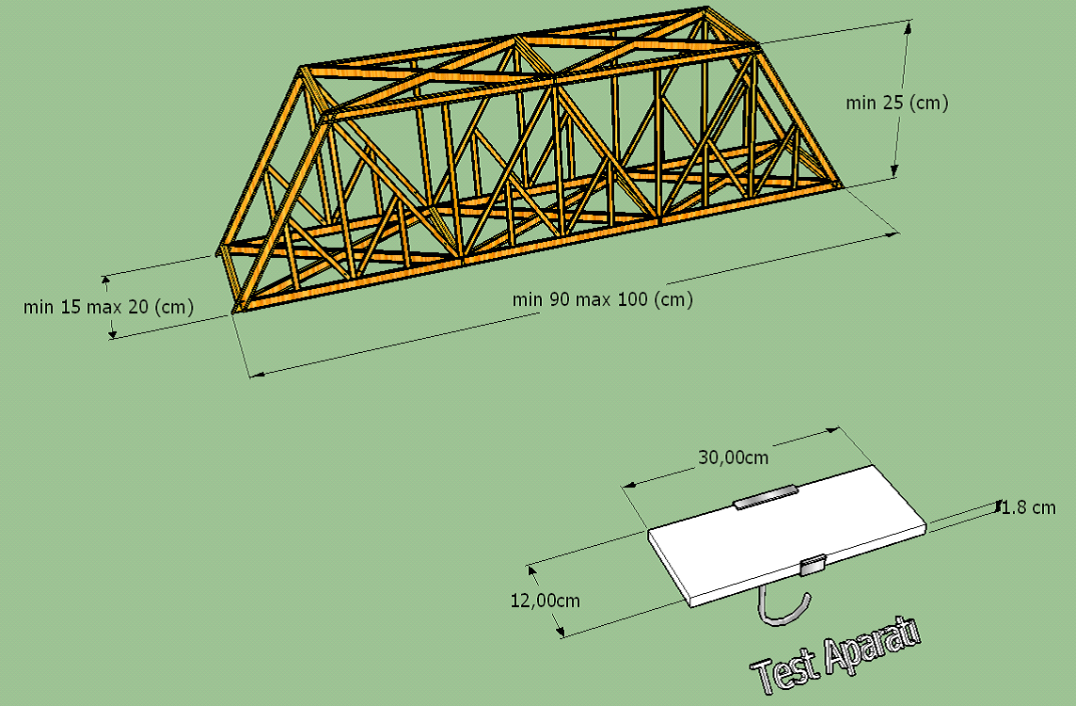
10 cm
20 cm
En az 85 cm-En fazla 90 cm
Şekil 1. Köprü boyutları
Yapılan spagetti köprüler birbirlerinden 80 cm uzaklıkta bulunan mesnetlere yerleştirilip sabitlenecektir. Yükleme takımlar tarafından köprülere ortalarından yapılacaktır. Köprülerin orta kısmından yükleme parçasına bağlanan yükleme düzeneğine önceden hazırlanmış ağırlıklar asılacaktır (Bu bağlamda, köprü modellenirken bu maddeyi dikkate alarak, köprü orta noktasına yükleme parçası takılacak şekilde tasarlanması önerilmektedir.) Köprüler kırılıncaya kadar yüklemeye devam edilecektir.
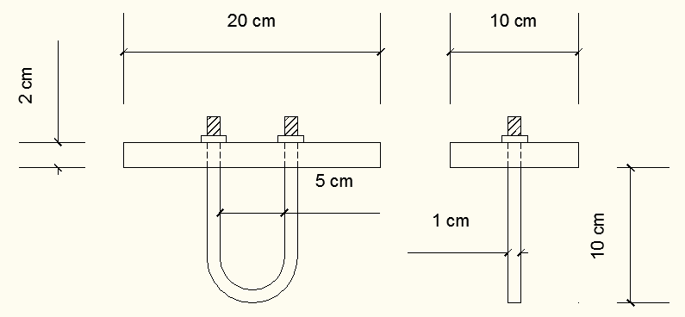
Şekil 2. Yükleme parçası boyutları.
Köprünün orta noktası yükleme aparatını monte etmeye uygun tasarlanmalıdır.

C. PUANLAMA
Makarna köprünün performansı 2 bileşenli bir puanlama sistemi ile belirlenecektir:
- Estetik ve Özgünlük
- Yapısal verimlik
C.1. Estetik ve Özgünlük
Jüri üyeleri birbirinden ayrı bir şekilde köprüleri inceleyecek ve puanlama yapacaktır. Takım üyeleri köprü hakkında sorulan soruları cevaplamak zorundadır. Jüri üyelerinin puanlamalarının ortalaması estetik değerlendirme puanını belirleyecektir. Jüri, yarışmadaki köprülerin her birine estetik ve özgünlük için ayrı ayrı 30 puan üzerinden puan verecektir. Jüri estetik alanda verdiği puanların dayanağını açıklamak zorunda değildir.
- Estetik dalında puanlama için özgünlük, denge, oran ve zariflik ölçütleri göz önüne alınır. Köprünün yapısal durumu bu kategoride yer almaz.
- Özgünlük dalı için ise orijinallik ve farklılık dikkate alınır. Köprünün diğerlerinden farklı bir tasarıma sahip olması puanlamada üstünlük sağlayacaktır.
C.2. Yapısal Verimlilik
Yapısal verim, (Köprünün taşıdığı yük) / 2* (Köprünün kendi ağırlığı) olarak tanımlanmaktadır. Yapılan hesaplamalara göre en verimli köprü 70 tam puan alıp diğer köprüler bu rakam üzerinden belirli oranlarda düşürülerek kendi puanını alacaklardır.
Örnek yapısal verimlilik puanlaması
Takım | Puan | Taşıma Kapasitesi (kg) | Köprü Ağırlığı (kg) | Oran
A | 70 | 24 | 1 | 24/2*1=12
B | 70*(10/12)=58.33 | 30 | 1.5 | 30/2*1.5=10
C | 70*(7.692/12)=44.87 | 20 | 1.3 | 20/2*1.3=7.692
C.3. Yapısal Verimlilik
Takımların Estetik ve özgünlük puanı ile Yapısal Verimlilik puanının toplanması neticesinde yarışma puanları elde edilecektir. Elde edilen bu puana göre yapılan sıralamayla kazananlar belirlenecektir.

